**HU001: MATRICULACION 24ONLINE**

Historia de Usuario

Yo como ATIMASA necesito realizar el pago de mi tarjeta PRIMAX CARD PLUS con la finalidad de mantener todas mis transacciones en un solo banco.

Criterios de Aceptación:

* Ingresar a CyberBank con mi usuario y contraseña.
* Ingresar al menú “Pagar” – “Pagar-Matricular Servicio”, presionar en el botón “**Pagar-Matricular Servicio**”
* Los campos son:
  + Tipo de Servicio: **Tarjetas Comerciales / Almacenes.**
  + Empresa de Servicio: PRIMAX CARD PLUS
  + Tipo de pago: PRIMAX CARD PLUS
  + Tipo de identificación: Código de cliente
  + Código de cliente. – Código de servicio
  + Identificación. - (número de cédula).
  + Alias. – ingresa un Alias
* Confirmar Matriculación del número con el segundo factor de ingreso (tarjetas coordenadas/ clave virtaul/token).
* Comprobante de matriculación.
* Impresión del comprobante de la matriculación
* Extracción en PDF del comprobante de la matriculación
* Notificación de la matriculación por correo.
* Validar que el número este matriculado
* No debe permitir la matriculación de un mismo Alias
* No debe permitir matricular números repetidos.
* Debe permitir la modificación del alias de un número matriculado
* Debe permitir la eliminación de un número matriculado
* Notificación de la eliminación de un número matriculado
* Validar cantidad de números matriculados.
* Validaciones del dispositivo de seguridad.

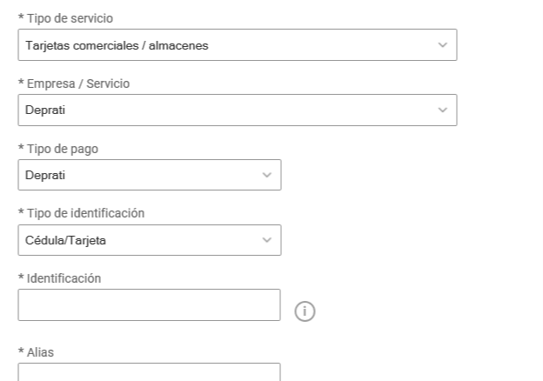

**Mejora en Consulta de Deposito Especial en Línea 24ONLINE**

Historia de Usuario

Yo como cliente de Ecuaquímica/Mediterranean/Aretina quiero que me permitan pagar varias facturas al mismo tiempo y no solo una a la vez, en la banca online y SAT para realizarlo fácilmente.

Criterios de Aceptación:

* Que la consulta sea por código o por identificación
* Al presionar consultar, mostrar grid con detalle de facturas a pagar.
  + Mostrar en el detalle del pago:
    - Botón para seleccionar las facturas.
    - Referencia (fecha de vencimiento)
    - # de factura
    - Valor
    - Total a pagar
* Mostrar los valores de las facturas con la opción para seleccionar cual se desea cancelar.
* Que me permita marcar una sola factura para pagar.
* Que me permita marcar varias facturas al mismo tiempo para pagar.

**Pantalla de ingreso de datos para la Consulta**

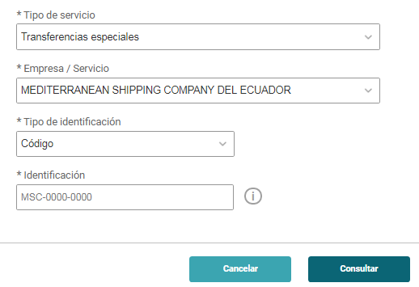

**Consulta de facturas a pagar**

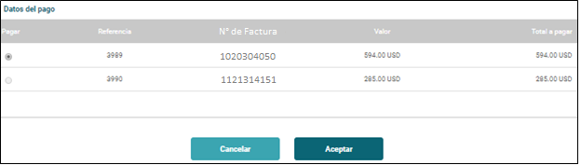

**HU002: Mejora en Pago y Reverso de Deposito Especial en Línea 24ONLINE**

Historia de Usuario

Yo como cliente de Ecuaquímica/Mediterranean/Aretina quiero que me permitan pagar varias facturas al mismo tiempo y no solo una a la vez, en la banca online y SAT para realizarlo fácilmente.

**Criterios de Aceptación:**

* Mostrar pantalla de pago de servicio el monto deuda y monta a pagar.
* Mostrar el campo monto a pagar con el valor total a pagar de las facturas seleccionadas.
* Al presionar pagar mostrar pantalla de confirmación de pago.
* Al confirmar el pago debe pedir el segundo factor de autenticación (softoken, coordenadas, token).
* Debe generar el comprobante de la transacción en pdf y permitir imprimirlo, debe presentar la información que se ingresó.
* Mostrar en el comprobante de pago las facturas seleccionadas que se pagaron.
* Validación de monto por cupo y cantidad.
* Las cuentas en euros, básicas y virtuales no deben ser consideradas
* Debe presentarse mensajes de error y de éxito en validación de cuentas y validación de dispositvos de seguridad.
* Debe aplicar el cargo de servicio financiero en la cuenta del cliente y para el cobro de la comisión debe llamar al rubro de pago de servicios.
* Enviar mail/avisos 24 por transacción exitosa con el formato de mensajería BB.
* Permitir Reimpresión de comprobante.

**Pantalla pago de servicio**

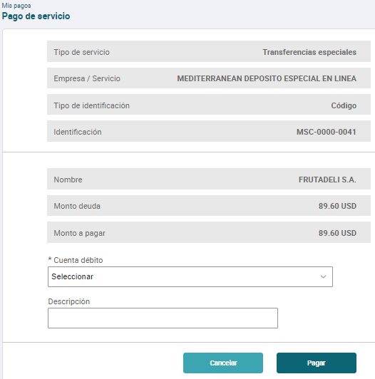

**Pantalla confirmación de pago de servicio**

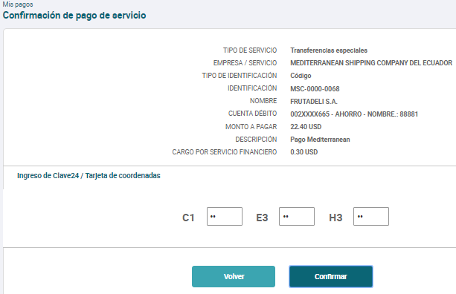

**Comprobante pago de servicio**

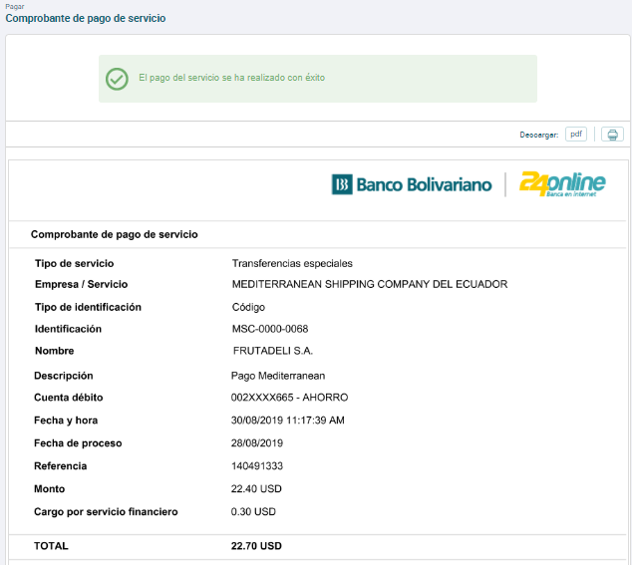

**HU003: Mejora en Consulta de Deposito Especial en Línea en SAT**

Historia de Usuario

Yo como cliente de Ecuaquímica/Mediterranean/Aretina quiero que me permitan pagar varias facturas al mismo tiempo y no solo una a la vez, en la banca online y SAT para realizarlo fácilmente.

Criterios de Aceptación:

* Que la consulta sea por código o por identificación
* Al presionar consultar, mostrar grid con detalle de facturas a pagar.
  + Mostrar en el detalle del pago:
    - Botón para seleccionar
    - Referencia (fecha de vencimiento)
    - # de factura
    - Valor
    - Total a pagar
* Mostrar los valores de las facturas con la opción para seleccionar cual se desea cancelar.
* Que me permita marcar una sola factura para pagar.
* Que me permita marcar varias facturas al mismo tiempo para pagar.

**Pantalla de ingreso de datos para la Consulta**



**Consulta de facturas a pagar**



**HU004: Mejora en Pago y Reverso de Deposito Especial en Línea en SAT**

Historia de Usuario

Yo como cliente de Ecuaquímica/Mediterranean/Aretina quiero que me permitan pagar varias facturas al mismo tiempo y no solo una a la vez, en la banca online y SAT para realizarlo fácilmente.

**Criterios de Aceptación:**

* Mostrar pantalla de pago de servicio el monto deuda y monta a pagar.
* Mostrar el campo monto a pagar con el valor total a pagar de las facturas seleccionadas.
* Al presionar pagar mostrar pantalla de confirmación de pago.
* Al confirmar el pago debe pedir el segundo factor de autenticación (softoken, coordenadas, token).
* Debe generar el comprobante de la transacción en pdf y permitir imprimirlo, debe presentar la información que se ingresó.
* Mostrar en el comprobante de pago las facturas seleccionadas que se pagaron.
* Validación de monto por cupo y cantidad.
* Las cuentas en euros, básicas y virtuales no deben ser consideradas
* Debe presentarse mensajes de error y de éxito en validación de cuentas y validación de dispositvos de seguridad.
* Debe aplicar el cargo de servicio financiero en la cuenta del cliente y para el cobro de la comisión debe llamar al rubro de pago de servicios.
* Enviar mail/avisos 24 por transacción exitosa con el formato de mensajería BB.
* Permitir Reimpresión de comprobante.



